Qui a tiré
la queue du chien?

Qui a tiré la queue du chien?
C'est le lutin numéro 1.
Qui a perdu mon bonnet bleu?
C'est le lutin numéro 2.
Qui a mangé les chocolats?
C'est le lutin numéro 3.
Mais les trois lutins
ont juré que c'était moi.

Comptine
de la poule

1, 2, 3, 4, 5, 6, 7, 8, 9

Moi je compte jusqu'à neuf

Avant de pondre mon oeuf

1, 2, 3, 4, 5, 6,
Si je compte jusqu'à six

Mon oeuf est en pain d'épices

1, 2, 3,
Si je compte jusqu'à trois
Mon oeuf est en chocolat

Un, deux, trois

1, 2, 3, nous avons un gros chat

4, 5, 6, il a de longues griffes

7, 8, 9, il a mangé un oeuf

10, 11, 12, il est blanc et rouge.
Nous irons aux bois

1, 2, 3,
nous irons aux bois

4, 5, 6,
cueillir des cerises

7, 8, 9
dans un panier neuf

10, 11, 12
elles seront toutes rouges
Pimpanicaille

Pimpanicaille

Le roi des papillons
en se faisant la barbe
se coupa le menton.
1, 2, 3, de bois
4, 5, 6, de buis ;
7, 8, 9 de boeuf ;
10, 11, 12, de bouse ;
Va-t-en à Toulouse !

Qui est sur le toit ?
1, 2, 3, qui est sur le toit ?
4, 5, 6, une souris grise
7, 8, 9, debout sur un oeuf
10, 11, 12 sur un oeuf tout rouge
L'oeuf est tombé
La souricette a préparé
Une omelette
1, 2, 3, 4, 5, 6, 7 !

Je sais compter

1, 2, 3
Je sais compter

Même avec
mes doigts de pieds

Si je prends

aussi mes mains

Je compterai jusqu'à 20 !

Quand je compte
sur mes doigts

Quand je compte sur mes doigts
Je peux aller jusqu'à dix,
Si tu y ajoutes les tiens

Nous irons jusqu'à vingt !
Un petit cochon

Un petit cochon
Pendu au plafond

Tirez lui la queue
Il donnera du lait
Tirez-lui la queue
Il pondra des oeufs
Tirez lui plus fort
Il donnera de l'or
Combien en voulez-vous?
- 5 (ou un autre chiffre)
- 1, 2, 3, 4, 5!

Bonjour

Bonjour, Madame Lundi,

Comment va Madame Mardi ?
Très bien, Madame Mercredi,
Dites à Madame Jeudi
De venir vendredi
Danser samedi
Dans la salle de Dimanche.

LA POULE NOIRE

La poule noire
Dans le potager
A crié
Comme une enragée

Les fermiers

Sont allés la voir
Elle a dit
Qu’il allait pleuvoir
On ne l’a pas crue, lanturlu
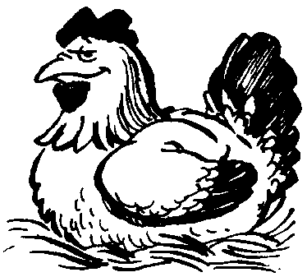
Et mon beau chapeau est perdu !
MA MAIN

Voilà ma main
Le pouce est coquin
L’index est vilain
Le majeur n’a peur de rien
L’annulaire
Et l’auriculaire
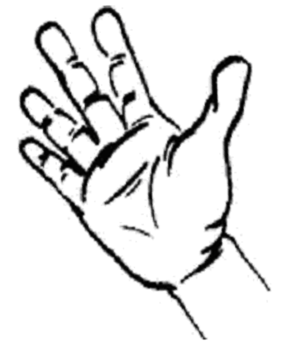
Sont deux petits frères !
Mon chapeau

Quand je mets mon chapeau gris,
C’est pour aller sous la pluie !

Quand je mets mon chapeau vert,
C’est que je suis en colère !

Quand je mets mon chapeau bleu,
C’est que ça va déjà mieux !

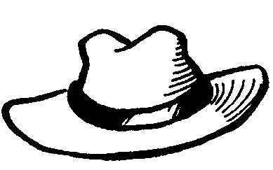
Et je mets mon chapeau blanc,
Quand je suis très content !
OCTOBRE

Octobre a fait sa maison
Au fond d’un gros potiron.
Feuille, feuille rouille
Tombe sur ma main.
La compote de citrouille,
Il la mangera demain !
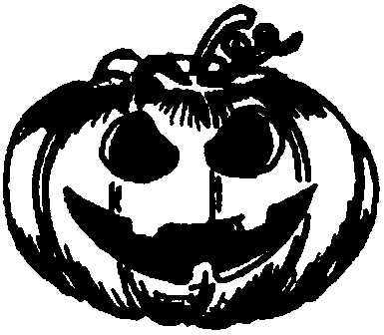
QU'IL FAIT FROID !

Qu'il fait froid !
Oh, là, là !
Il fait un froid de canard
Canard brun, canard vert !
Tous les canards de la mare
Ont sorti leurs pull-overs !
